


Kaip spręsti konfliktus?
     | Kas yra konfliktas?  Kartais žmonės nesutaria.  Tada kyla konfliktas.  Konfliktas yra situacija,  kai du žmonės nesutaria  arba pyksta vienas ant kito.  Konfliktas gali kilti tarp:  - draugų,  - šeimos narių.  Pavyzdžiui,  du draugai susipyko,  nes abu norėjo žaisti  tuo pačiu kamuoliu.
     | Ar visi kartais pyksta?  Taip.  Visi žmonės kartais pyksta.  Tai yra normalu.  Pyktis yra stiprus jausmas.  Žmogus pyksta,  kai jam kažkas nepatinka.  Tada žmogus jaučiasi blogai.  Pavyzdžiui,  Gabija supyko,  nes draugė pasakė  jos paslaptį kitiems.  Vien pyktis nepadeda  išspręsti problemos.
     | Ką daryti, kai susipyksti?  Kai susipyksti su kitu žmogumi,  gali rinktis du būdus.  Pirmasis būdas:  - Tu šauki  ir sakai negerus žodžius.  - Tu išeini  ir nebenori kalbėtis.  Pavyzdžiui,  Luko brolis netyčia  sudaužė jo telefoną.  Lukas supyko.  Lukas šaukė, išbėgo  ir dvi dienas nekalbėjo su broliu.  Toks elgesys problemos neišsprendžia.
     | Kodėl pirmasis būdas nepadeda?  Po kurio laiko pyktis praeina.  Gal tu ir žmogus,  su kuriuo susipykai,  vėl pradėsite kalbėtis.  Bet santykiai gali likti blogi.  Santykiai reiškia,  kaip žmonės sutaria  ir bendrauja vienas su kitu.  Pavyzdžiui,  Lukas ir jo brolis vėl kalbasi.  Bet Lukas vis dar jaučiasi blogai.  Jie neišsiaiškino, kas nutiko.  Kai santykiai blogi,  žmonėms sunku bendrauti.
     | Antrasis būdas:  - Pagalvok, kodėl kilo konfliktas.  - Pagalvok, ką galėjote  padaryti kitaip.  Gal tu?  Gal kitas žmogus?  Gal abu?  Pavyzdžiui,  Lukas pagalvojo:  - Gal brolis netyčia sudaužė  mano telefoną.  - Gal reikėjo paklausti brolio,  kas nutiko.  Gali pasitarti su mama,  tėčiu ar draugu.  Jie gali padėti tau  suprasti, kas nutiko.
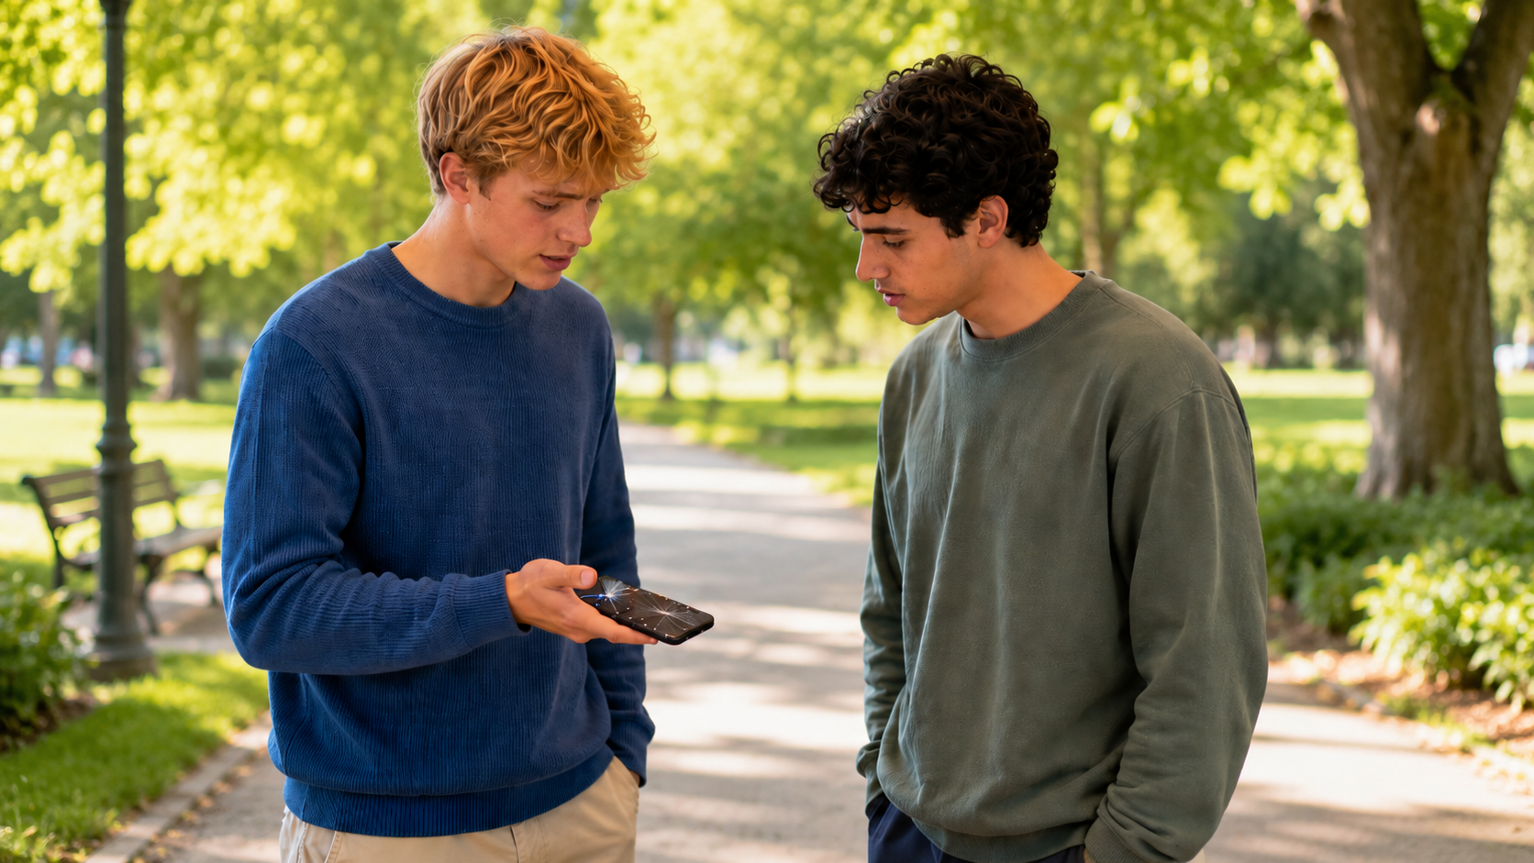     | Kaip pasikalbėti po konflikto?  Pasiūlyk žmogui susitikti.  Pasirink ramią vietą.  Pokalbio metu:  - Pasakyk, kaip tu jautiesi.  - Paklausk, kaip jis jaučiasi.  - Išklausyk jį.  - Nebark ir nešauk.  Pavyzdžiui,  Lukas pasakė broliui:  - Man buvo labai pikta,  kai sudaužei mano telefoną.  - Kaip tu jauteisi?  Kai pasikalbėsite,  jums bus lengviau  suprasti vienam kitą.
     | Ką daryti, jei jautiesi kaltas?  Jei jautiesi kaltas, atsiprašyk.  Atsiprašyti reikia drąsos.  Pavyzdžiui,  brolis pasakė Lukui:  - Atsiprašau.  - Aš netyčia sudaužiau  tavo telefoną.  Atsiprašyti kartais būna sunku.  Atsiprašymas gali padėti susitaikyti.  Susitaikyti reiškia  nustoti pykti  ir ramiai bendrauti.
  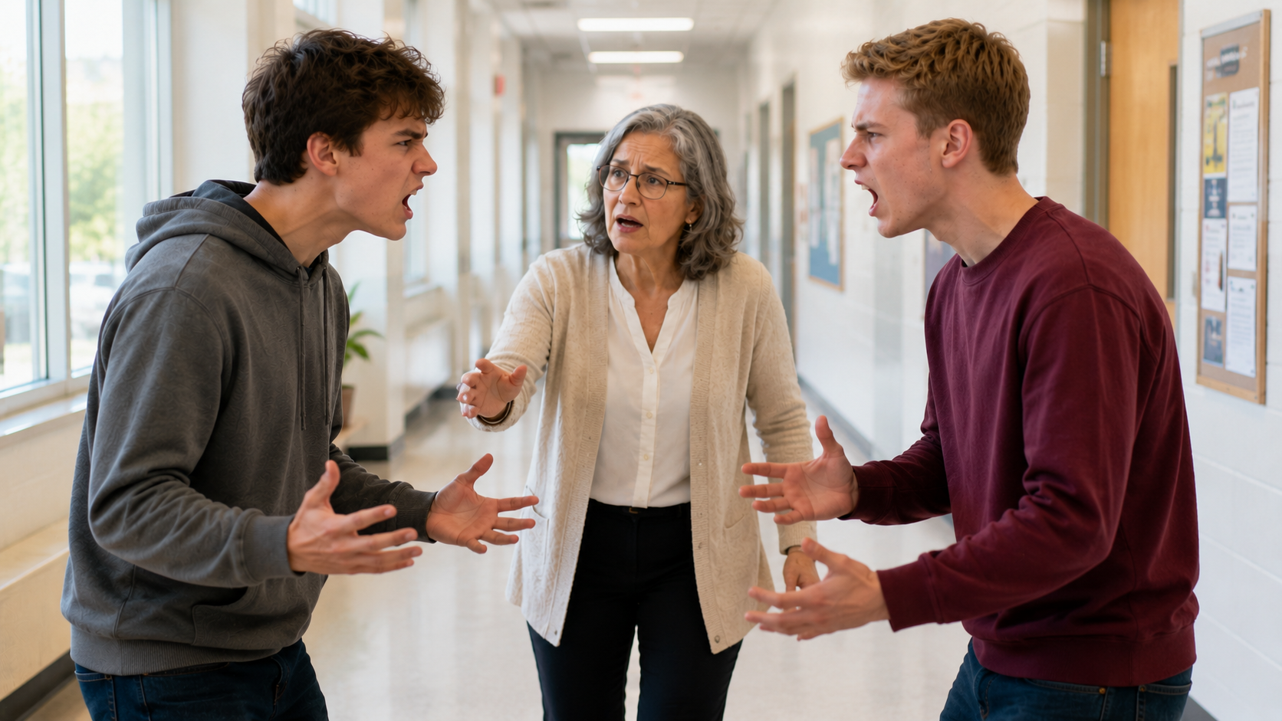   | Kas yra tarpininkas?  Kartais konfliktą sunku  išspręsti dviem žmonėms.  Tada gali padėti tarpininkas.  Tarpininkas yra žmogus,  kuris padeda susitarti.  Tarpininkas:  - Nekaltina nė vieno žmogaus.  - Išklauso abu žmones.  Pavyzdžiui,  klasėje susipyko du vaikai.  Mokytoja tapo tarpininke.  Mokytoja išklausė abu vaikus  ir padėjo susitarti.
  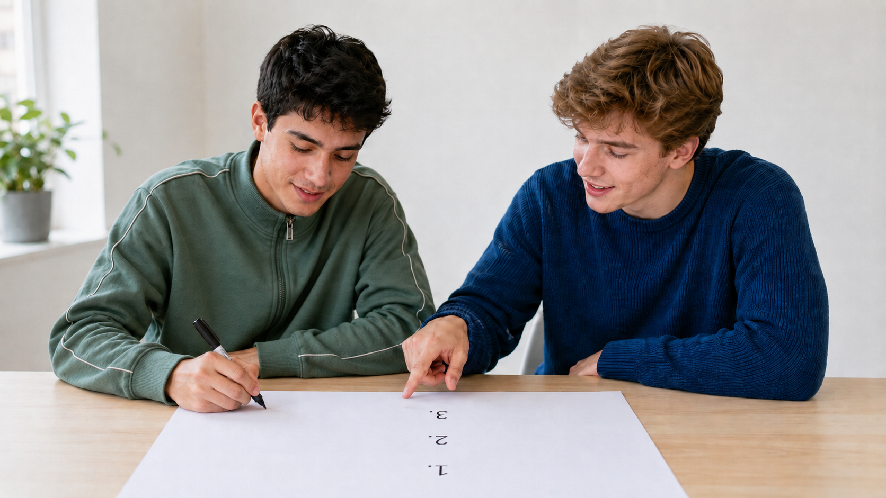   | Kaip išspręsti konfliktą?  Yra 5 žingsniai.  1 žingsnis:  - Susėskite vienas priešais kitą.  - Sutarkite spręsti konfliktą kartu.  - Kalbėkite ramiai ir mandagiai.  Pavyzdžiui,  Tomas ir Mantas  atsisėdo prie stalo.  Abu sutiko kalbėtis ramiai.  2 žingsnis:  - Kiekvienas pasakykite,  ko norite ir kodėl.  - Tada pakartokite,  ką pasakė kitas žmogus.  3 žingsnis:  Sugalvokite bent 3 sprendimus.  Geras sprendimas padeda  susitarti abiem žmonėms.
  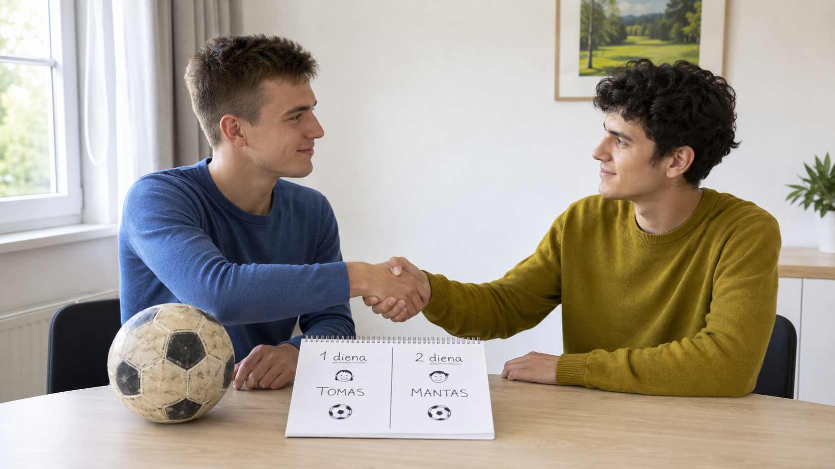  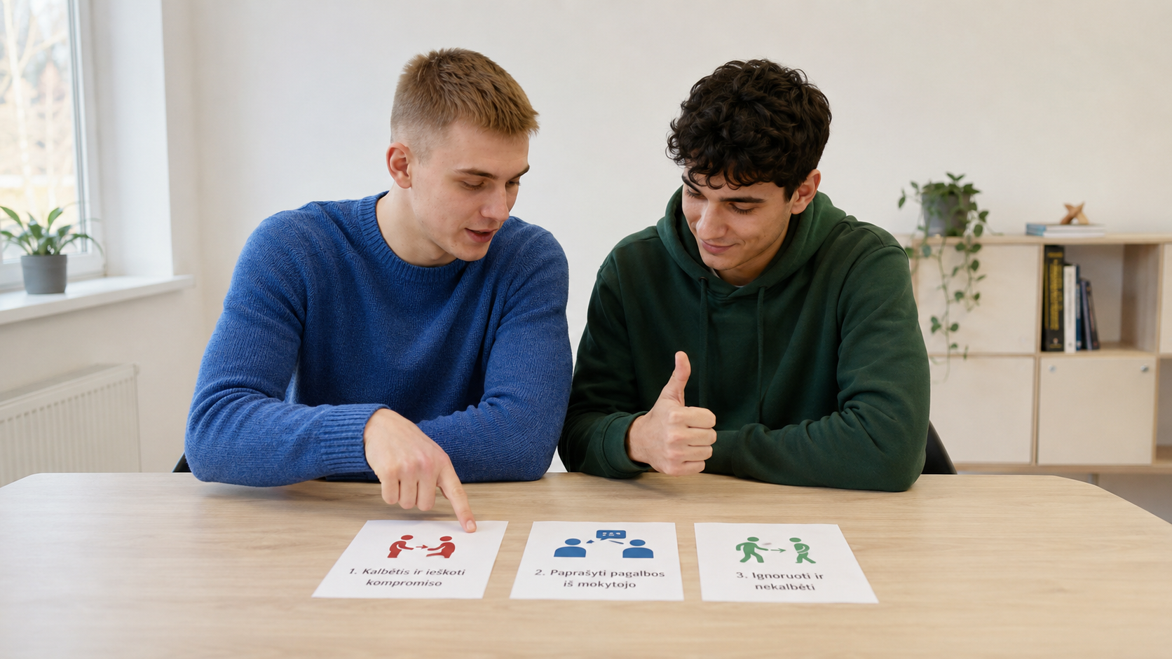 | 4 žingsnis:  - Pakalbėkite apie  visus sprendimus.  - Pasirinkite tą,  kuris tinka abiem.  5 žingsnis:  Aiškiai susitarkite:  - Ką darysite?  - Kas tai darys?  - Kada tai darysite?  Pavyzdžiui,  Tomas ir Mantas susitarė:  pirmą dieną kamuoliu žais Tomas,  antrą dieną žais Mantas.  Svarbiausia atsiminti:  - Konfliktą galima išspręsti.  - Svarbu kalbėtis ramiai.  - Jei jautiesi kaltas, atsiprašyk.  - Tarpininkas gali padėti susitarti.
Tekstą lengvai suprantama kalba rengė Vilma Stakionienė

Tekstą lengvai suprantama kalba redagavo Aušra Šulnienė

Tekstą lengvai suprantama kalba vertino Lukas Januškevičius, Ruslan Šurujev, Justina Mažonaitė

Teksto vertinimą koordinavo Justina Kubilienė, Danutė Daukantienė

Iliustracijų šaltiniai:
- Vilma Stakionienė,
iliustracijos sukurtos naudojant dirbtinį intelektą.
© European Easy-to-Read Logo: Inclusion Europe.
Europos lengvai suprantamos kalbos simbolis.
Daugiau informacijos rasite čia:
www.inclusion-europe.eu/easy-to-read

